网络直播飞速发展发展之下的阴霾

随着互联网的快速发展，网络直播也越来越火，各种直播APP如雨后春笋般涌现。2016年网络直播用户规模达到3.44亿，占网民总体的47.1%，直播行业规模估算为150亿。机构预估直播行业至2020年将以CAGR50%的高速增长，到2020年，直播行业的市场规模将达到760亿，有相关布局的公司值得关注。但是在网络直播高速发展的同时,网络直播的阴暗面逐渐走进大众视野.近期，多家平台和网红主播的被曝出负面消息，电商直播平台主播李佳琦直播接连“翻车”；李湘直播后跟络掐架；虎牙主播因交通违法被就“死亡”威胁举报人；天佑说唱描述吸毒感受；卢本伟教唆骂人；14岁早恋生下儿子......一起起坏案例、坏示范，不断试探和突破着道德与法律的底线，就像一个个不定时炸弹，炸出了直播行业野蛮生长的状态，也对网络良好生态和公众权益构成了威胁侵害。

存在即合理,网络直播能在如今社会大行其道,正说明了人们对于这种事务有着强烈的需求.也许我们身边许多人觉得花很多时间看主播唱歌聊天无法想象,其实看网络直播的大部分用户是三四线小城市的底层人民. 他们一个月也许只有2000的薪水，却很可能会不可思议地把1000块钱都投给网络女主播。理由很简单，在现实生活中，他身边很难见到、结识到跟网络女主播一样的女生，就算能，他拿着100、200块钱，能打动这位女生吗？女生会尊重他，多看他一眼，为他做什么吗？而在网络直播间里，他掏出100、200买一束虚拟的玫瑰，屏幕里浓妆艳抹的女生，却一下子乐开了花，叫出他的名字，用甜甜的声音表达对他的感谢，甚至还为他唱歌……他一下子就得到了可能这辈子从未在现实中得到的体验。哪怕他在现实生活中挣扎在社会最底层，可在网络直播间里，他是土豪，他是美女感谢的对象，他是配得上女神的英雄。这样的心理体验，现实中无论如何都满足不了，只有网络直播可以带给他。

不过随着网络直播的发展,直播内容越来越丰富,不再局限于唱歌聊天打游戏.主播们为了吸引流量,增加粉丝,无所不用其极.包括直播妈妈去世,直播上坟,一顿吃十人份的饭菜,扮丑,作死等等行为.而恰恰这些荒唐的行为可以吸引很多很多流量.从这点也可以看出,社会主义精神文明建设依然任重道远.

我个人虽然不看直播,但是也被几个主播所吸引过,会去了解一下这个主播有名的事迹或者言论,并模仿.像药水哥刘波,带带大师兄孙笑川,斗鱼一哥卢本伟.

这里我以孙笑川为例子.讲述一下我是如何看待他的.

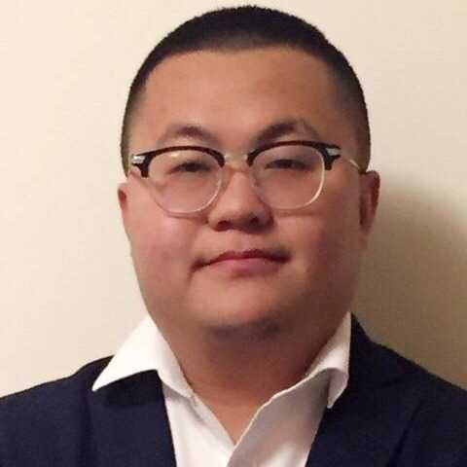

孙笑川是一个遭受网络暴力，无力反抗，最后开始利用人气想办法变现的主播。要了解孙笑川，我们要从他身上的梗来了解。孙笑川作为一个浑身是梗的人，我只讲四个关键性的梗，基本就能搞清楚他。关键词**“抽象圣经”“狗粉丝”“带恶人”“NM$L”**。

(这几个解释为引用)

第一：“**抽象圣经**”

抽象圣经是什么？简单来说是孙笑川两次被激怒然后喷人的视频，第一次是因为直播时候有弹幕说他是司马脸，引爆了孙笑川的怒火，然后开始了5分钟的嘴臭怒骂观众，这五分钟包括精彩绝伦的骂人，一秒变脸的感谢打赏他的观众然后继续骂，以及上一秒还在骂人下一秒就播游戏。因为这段骂人话太过犀利，反而使孙笑川收获了许多人气（A路人教英语的某个视频，引用了一段商务英语“**那是真的牛批，开会司马脸上班司马脸**”就是出自这段视频）。第二次抽象圣经（新约抽象圣经）是孙笑川直播时声音太大影响了邻居，然后被邻居狂喷，接下来两人对喷的视频。骂人内容不重要，这其中诞生的梗例如“**那你去物管啊**”“**你再骂**”等等，彻底坐实了孙笑川嘴臭主播的身份。如果你和人聊天没两句，对面就用特定格式的内容喷你（所谓“抽象话”：**一副司马脸，弱智一样的铁憨憨，你妈琥珀批，你吗死了**），想都不用想，肯定是狗粉丝。

第二：“**狗粉丝**”

“狗粉丝”源自李老八对自己的粉丝宣称“花钱送礼物的才是真粉丝，不愿意花钱的是狗粉丝”（非原话，大意如此），导致很多粉丝对其不满，他们自诩为“狗粉丝”，开始对李老八的直播间发起疯狂攻击，老的“狗粉丝”对李老八恨之入骨，恨屋及乌的想把孙笑川也一并整死，所以他们用各种骂人、栽赃、带节奏等方式折腾孙笑川，而新粉丝以为这都是闹着玩，也像模像样的学着骂，称之为“抽象话”。这么一折腾，“狗粉丝”与孙笑川的互动就变成了把孙笑川往死里骂，往死里整。孙笑川说句什么话，他的粉丝会直接喷。例如“老子巴不得孙笑川死”“晦气”“司马脸”“一脸尸斑”“玉音放送”“不会真的有人希望孙狗过得好吧？”等。嘴臭只是一部分，他的粉丝还做过以下事情：**举报孙笑川支付宝导致孙笑川支付宝被冻结、把轮子邪教的宣传词精心做成嵌字歌词骗孙笑川直播时候唱，导致孙笑川被封，在国内禁止直播（甚至不许露面，祝人生日快乐的视频都被打马）、把社会上一切丑恶事件都推在孙笑川身上，并在微博上到处回复“做这件事的人找到了，他是带带大师兄（孙笑川微博）”、人肉和孙笑川合影的妹子，导致孙笑川再也不敢和女性合影**。

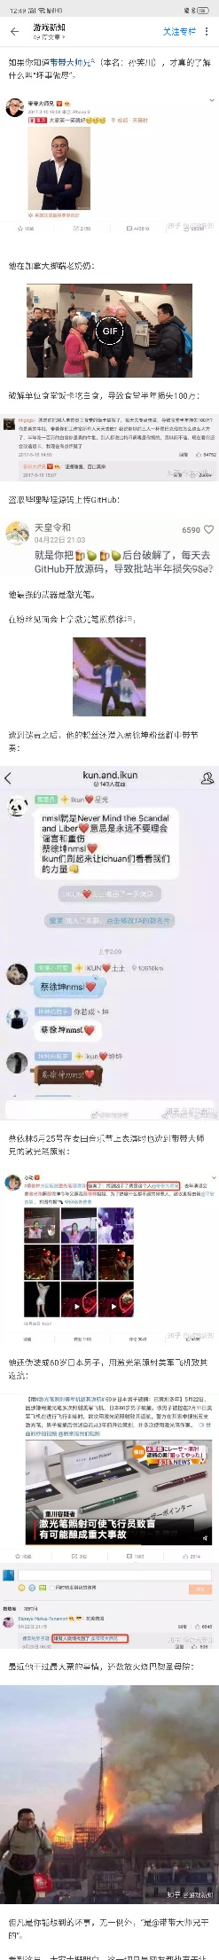第三：“**带恶人**”

由于狗粉丝四处给孙笑川招黑，好多孙笑川没做过的事也被硬安在孙笑川头上，**包括但不限于打奶奶、脚踹外国老人、火烧巴黎圣母院、白百何情夫、地下rap皇帝、辱骂陈冠希（陈冠希当真了，还回怼）、激光笔照蔡依林、中华女德班、流浪法师2200伤害、农产品淘宝店薅羊毛等，**

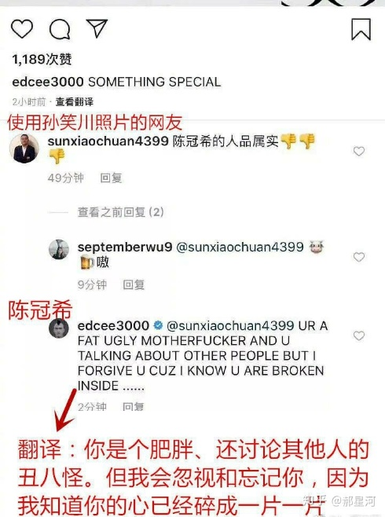这些和孙笑川都没关系**。**只要什么地方有丑事恶事，什么地方就有狗粉丝带节奏，孙笑川被迫成为大恶人。甚至孙笑川本人都成了一个骂人话“你哥哥是孙笑川”“就是孙笑川用流浪打了2200伤害？不是，孙狗虽然已经死了但是他有手”，类似于“你打篮球像蔡X坤”这种骂人话。孙笑川本人也很无奈，他是这场网络暴力的漩涡中心，是直接受害者，如果他有抑郁症什么的估计会被直接骂死，就算没有，整天看着似是而非的抽象话也心里不好受，于是他号召狗粉丝理性讲话，不要因为玩梗而去进行网络暴力，批评一些人将娱乐过激变成伤害，但是这对狗粉丝毫无用处。时至今日，你在微博或B站看到孙笑川的动态和视频，评论也肯定是狗粉丝在口嗨。

第四：“**NM$L**”

这个梗来自孙笑川怒骂观众时说了句“你M死了”，后来出于惭愧和自黑，将其做成了符号，成为了狗粉丝的十字架，是狗粉丝的精神依托。孙笑川在网络暴力的中心随波逐流，在他身上的现象，是一种作为文化符号核心的本人，也无法控制从自己为奇点发散出去的失控进化的文化现象。但是孙笑川意识到这股浪潮也许能改变他一个月收入3500的状况，于是他利用舆论，开始转型，活跃于各大漫展和视频平台，利用自己的梗出歌，拍MV（利用“地下说唱皇帝”这个名唱的rap《我是你哥哥》（臧无尤工作室出品），和A路人、观音桥毕加索一起演绎的《说好不笑》（就是周杰伦《说好不哭》的重新填词版，有一说一，这首歌的歌词和MV都不错，孙笑川唱的也意料之外的还可以）），现在孙笑川的微博粉丝和B站粉丝都不少，孙笑川自己开的淘宝店也有一些收益，虽然孙笑川依然在漩涡中心，但是他已经利用这一切改变了自己的生活，这是我见过最强的应对大范围网络暴力的方式。现在，“**NM$L**”这个符号是孙笑川文化衫上的一个符号，看到这个符号你就可以想到孙笑川和狗粉丝，也算是孙笑川本人的品牌价值。

我当初也是在论坛里了解到这个人,比较好奇为什么大家都在骂他,还骂的那么难听.后来发现,这种现象充斥互联网,人们在现实生活中难免要面对很多压力,烦恼,可又无从发泄,于是便在网上把自己的垃圾情绪发泄出去,许多人被网络暴力所扰,有的不堪其扰,选择结束生命,有的人选择默默忍受,而像孙笑川他能够扛住网络暴力,并把这种流量变现,我个人还是十分佩服的.

对于整治网络环境的建议,我的想法是,这背后既有行业从业门槛低等原因，也有直播行业“低成本高回报”、“变换马甲躲避监管”等因素作祟。严格确保网络直播质量，设置合理的行业门槛，对资质不完善的用户进行筛查，定期对网络直播平台发布的内容进行排查，将质量不过关、违反道德规范的直播，列入黑名单制度，积极主动宣传正能量，不能一味追求流量、人气和不断增长的财报，树立公共责任意识，自觉维护社会公共利益，企业和平台需切实扛起自己的社会责任，主动作为，共同构建好风清气朗的网络环境。政府、媒体、家长、学校要广泛引导，营造一个正能量网红生态，让直播主体明白，善于传播正能量的网红，得到的喜爱才会更长久。网络直播平台的用户，直播者应树立正确的人生观、价值观和世界观，积极传播正能量，坚守道德底线，注意规范自己的言行；观看直播的人观看网络直播过程中发现直播内容存在不良信息时，应主动举报，提高监督管理意识，减少不良直播的传播，营造健康良好的网络环境。

网络直播只是网络环境的一个缩影,任何一个网络平台,只要用户基数大了之后,把不同阶级,不同年龄,不同知识水平,不同素养的人聚集在一起之后,必定会有种种矛盾产生.上面的建议同样适合其他平台,希望我国的网络环境,网民素质能越来越高.